الفصل التاسع

ادارة الجودة الشاملة

أهمية تطبيق الجودة الشاملة لأفراد والمجتمعات :
أن تطبيق هذا النظام إشارة مؤداها "نهتم بعملينا " ما يقوي العلاقة بين المنظمات وفئات المجتمع
هناك عدة أسئلة يجب طرحها لكي نصل إلى أهمية الجودة الشاملة بالنسبة للأفراد والمجتمعات التي تدور حول ما يلي :
- ما أهمية السلعة او الخدمة بالنسبة لي ؟
- كم عدد الشركات التي تنتج تلك السلعة او تقدم تلك الخدمة ؟
- هل السعر الذي اشتريت به السلعة او الخدمة مواز لمنفعتها ؟
- هل الحصول على تلك السلعة او الخدمة سهل ام اجد معاناة في الحصول عليها ؟
- كم الفترة الزمنية التي تدوم فيها تلك السلعة بدون ان تتلف ؟
الخصائص التي تأثر تأثيرا مباشرا على أهمية السلع والخدمات التي يرغب الأفراد في اقتنائها :
❖ ان تكون نوعية السلعة او الخدمة المقدمة جيدة
❖ ان تكون السلعة او الخدمة امنة او موثوقة وتبقى مدة طويلة
❖ ان تكون السلعة اقتصادية للعميل وتتوفر فيها كيزة طول الاستخدام
❖ ان يتم توصيلها بالسرعة الممكنة
❖ ان يكون سعرها مناسبا
❖ ان تكون خدمة العملاء جيدة
❖ ان تكون خدمة ما بعد البيع جيدة
❖ ان لا يكون هناك عقبات في حال التخلص من المنتج
❖ ان تكون دورة الحياتية للسلع والخدمات مثالية
أهم العناصر التي تؤثر في أهمية وفوائد السلع والخدمات من وجهة نظر الأفراد والمجتمعات
- الموثوقية :قدرة السلعة او الخدمة على الاداء فقط بدقة بل بثبات وبدقة ومتناهية.
- المنفعة الملموسة :ظهور المنفعة المادية والمعنوية المحسوسة والملموسة من السلع والخدمات المشتراهـ .
- مدى الاستجابة :الرغبة في المبادرة بمساعدة العملاء وتقديم الخدمة السريعة لهم ومعاملتهم بقدر من الاحترام والتقدير .
- التوكيد : يعني المعرفة ومجاملة الموظفين ومدى قدرتهم على نقل الثقة للزبائن .
- التعاطف : توفير الاهتمام والرعاية الفردية للعملاء او الزبائن .

نجيب
أهداف تطبيق الجودة الشاملة في الشركات والمنظمات :
 تحسين الوضع التنافسي للمنظمة في السوق ورفع المعدلات الربحية
 تعزيز العلاقات الجيدة مع الموردين وتوثيقها
 رفع درجة رضا العملاء
 تحسين جودة المنتجات المصنعة او الخدمات المقدمة
 انخفاض تكلفة العمل نتيجة عدم وجود اخطاء او عيوب وتقليل معدلات التالف
 فتح أسواق جديدة وتعزيز الأسواق الحالية
 القيام بالأعمال الصحيحة من المرة الأولى
 زيادة معدل سرعة الاستجابة للمتغيرات داخل المنظمة وخارجها
 تطوير قدرات العاملين من خلال التدريب الخارجي والتدريب على رأس العمل
 حفز العامل وشعوره بتحقيق الذات من خلال مشاركته في وضع الأهداف واتخاذ القرارات
فوائد تطبيق الجودة الشاملة ~
1 * رفع درجة او مستوى رضا العميل 2* ترقية الأداء وتحقيق الأمن الوظيفي 3* تطوير أساليب حل المشكلات العالمية 4* خلق بيئة عمل منفتحة على جميع المستويات 5* خلق المزيد من الفخر والرضا في مكان العمل 6* التخلص من الأعمال و الاجراءات العديمة الفائدة 7* تقليل التكاليف وأثرها على فعالية المنظمة وكفاءتها 8* غرس مبادئ العمل بروح الفريق الواحد 9* استغلال الموارد البشرية في كافة اعمال المنظمة 10* عمل الاشياء الصحيحة بطريقة صحيحة
11* تقوية تبادل الأفكار بين العاملين والادارات
أهداف تطبيق الجودة الشاملة "
❑ التركيز على ما يحتاجه السوق من سلع وخدمات والمقدرة على تحويل تلك الاحتياجات وترجمتها الى تصاميم مناسبة وملائمة وقابلة للتنفيذ .
❑ العمل على تحقيق أقصى ما يمكن عمله من تقديم السلع والخدمات بشكل يتناسب مع رغبة المستهلك وحاجته .
❑ وضع اجراءات غير معقدة تهدف الى تحسين العملية الانتاجية .
❑ التطوير الدائم والابتكار لمقاييس الأداء لتطوير منتجاتها . الحرص الدائم على ان يكون التطوير مستمر .  الايقان بأن المنافسين يعملون على التحسين المستمر لمنتجاتهم.  وضع نظام صارم ومستمر والتثبت من عمل مراجعة شاملة.

العلاقة بين الأفراد والمنظمات والجودة الشاملة

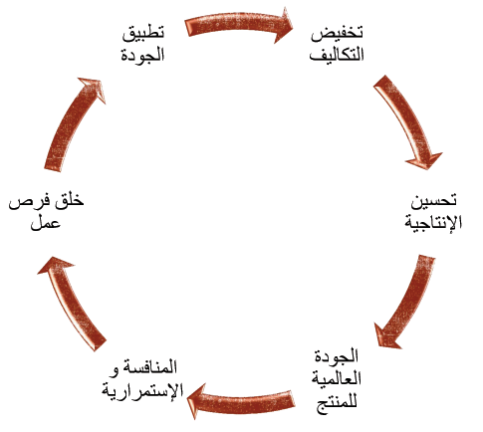

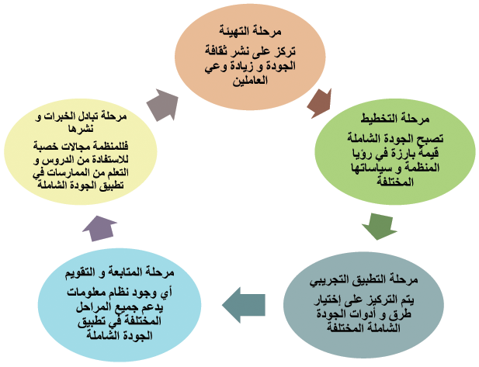
مراحل تطبيق الجودة الشاملة

نجيب

